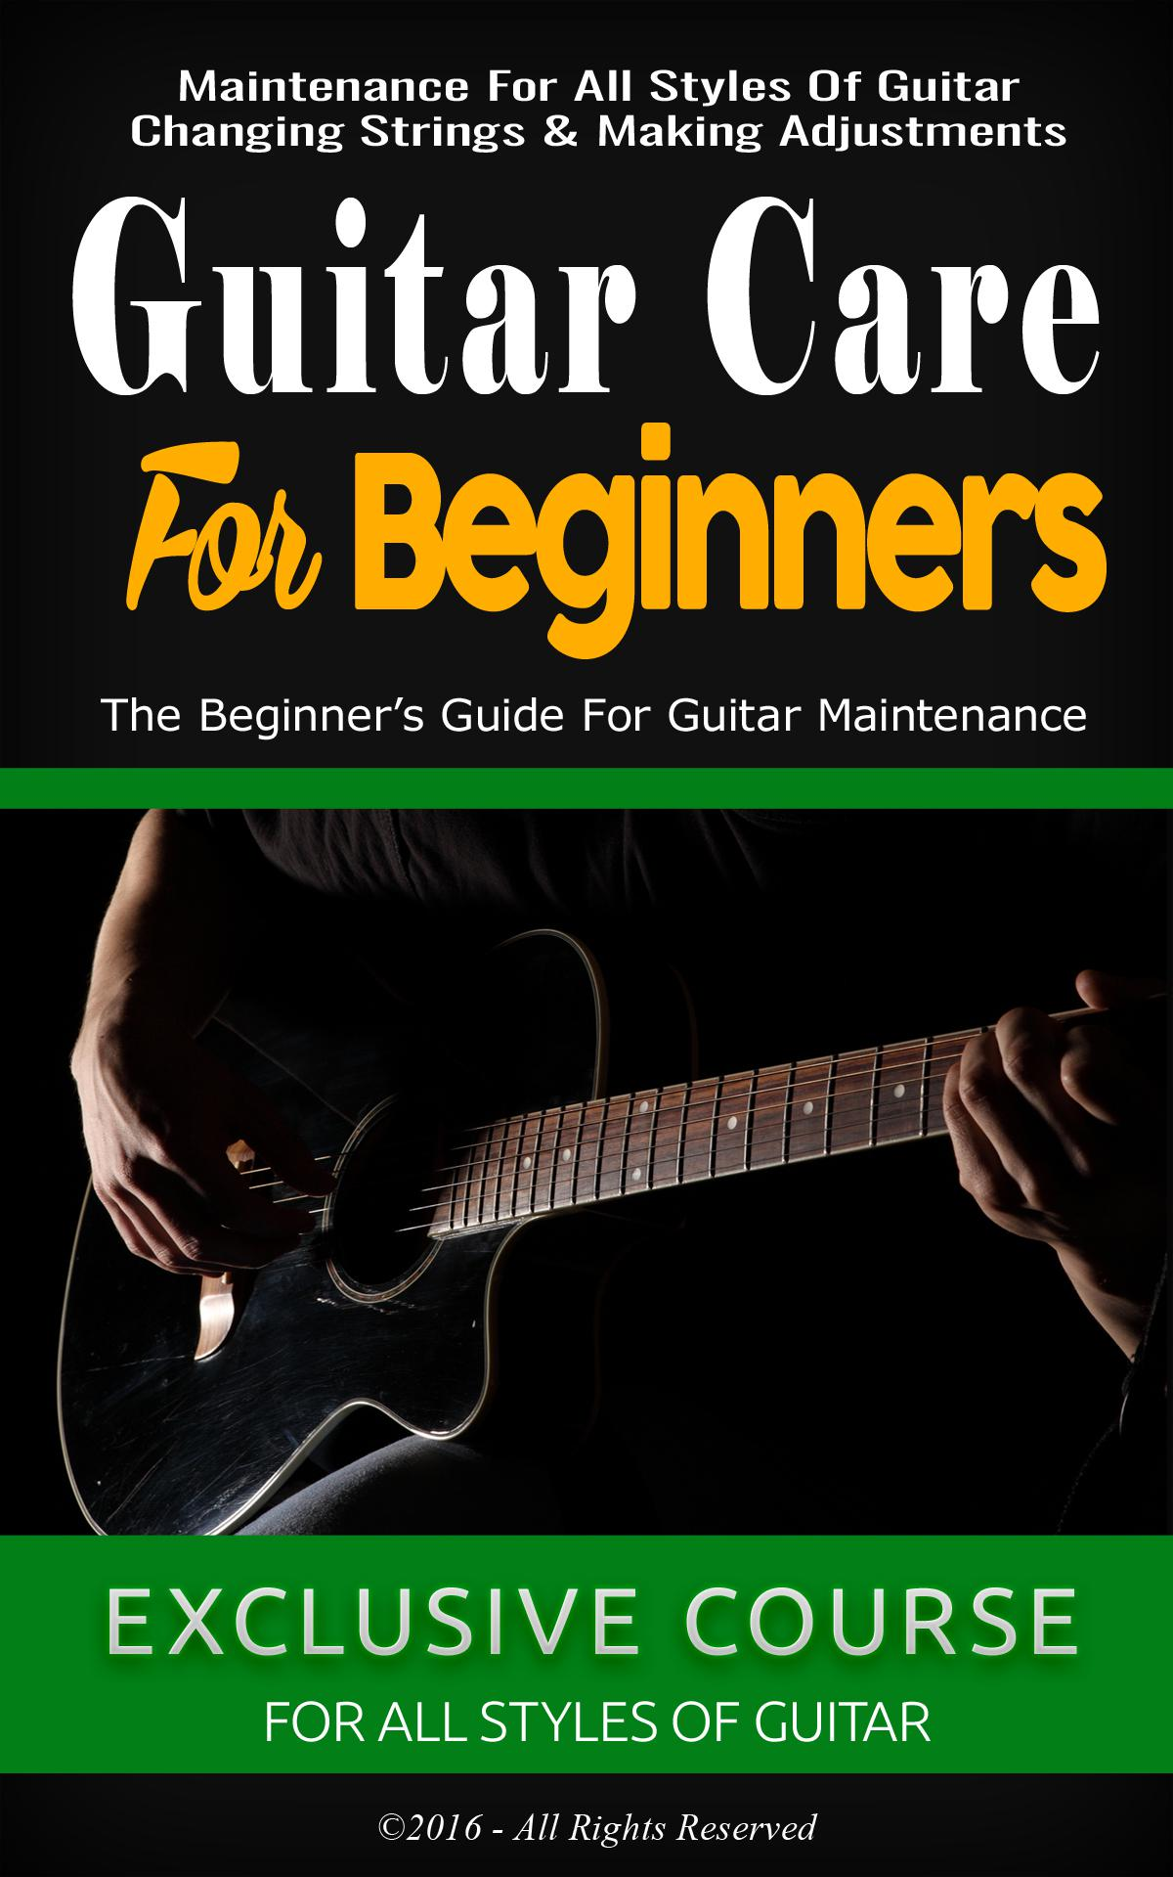



Uma guitarra pode ser classificada como um instrumento de cordas. Isso ocorre porque o som é produzido a partir das vibrações das cordas.

Curiosamente, e como esperado, as guitarras têm muitos tipos diferentes de cordas, no entanto, de um modo geral, existem dois tipos principais: aço e nylon.

As cordas de aço são usadas nas guitarras elétricas e acústicas, enquanto as cordas de nylon são usadas principalmente nas guitarras clássicas e flamenco. Embora essas cordas sejam feitas de aço ou nylon, elas quase sempre são enroladas com ligas de níquel, latão ou cobre.

Para a maioria das cordas padrão em uma guitarra elétrica, apenas as cordas 4, 5 e 6 são enroladas. Algumas guitarras têm até 12 cordas e, portanto, é claro, elas serão afinadas de maneira diferente das guitarras padrão. Cada sequência não tem a mesma espessura, pois é necessária uma nota diferente para cada uma delas.

As cordas da guitarra elétrica são criadas enrolando uma corda metálica branca em torno de outra corda localizada centralmente. Os materiais utilizados no acondicionamento da corda central dependem da durabilidade e do tom necessário ao músico; no entanto, normalmente é usado níquel ou liga de níquel.

Agora que você entende o básico geral das cordas da guitarra e suas diferenças, é hora de analisar as cordas um pouco mais profundamente. Isso permitirá que você (como jogador) determine qual estilo e tipo de corda você precisa para melhor atender às suas necessidades e estilo de jogo.

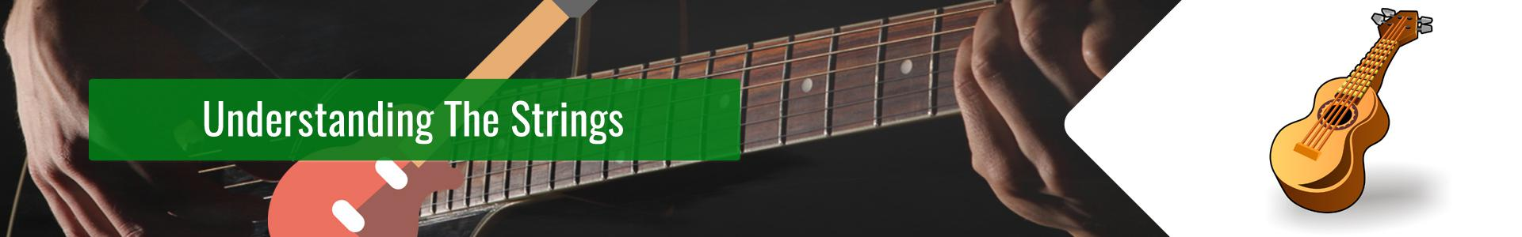

O medidor da corda

O medidor da corda é referido como a espessura da corda, que geralmente é medida nas frações de uma polegada.

Geralmente, existem dois tipos de medidores de uma corda: Light Gauge e Heavy Gauge.

As cordas “Light Gauge” são melhores para músicos que gostam de tocar rápido e com facilidade. Note-se, no entanto, que eles tendem a não manter sua melodia muito bem, pouco sustentam e produzem muito pouco volume.

As cordas “Heavy Gauge” são as preferidas pelos músicos por causa de seus tons e como se sentem. Essas cordas são boas para guitarristas que preferem seus violões em uma melodia mais baixa e que desejam ter sua sustentação por muito mais tempo na afinação solta.

Destruição de cordas

Embora as cordas sejam tão eficientes na indústria de tocar violão, elas são muito frágeis e podem quebrar por várias razões.

Se alguém tocar de forma muito agressiva, pode ajudar a quebrar uma corda. Isso pode ser resolvido alterando seu estilo de jogo, embora eu pessoalmente não recomende isso. Eu digo, continue atolando! Suas cordas da guitarra também podem se quebrar porque são muito velhas e perderam a elasticidade.

O excesso de afinação pode fazer com que as cordas da guitarra quebrem também, pois você pode enrolar os pinos de afinação muito alto. É aconselhável que você afine sua guitarra com as cordas voltadas para longe de você.

Algumas áreas afiadas do violão, como ponte, porca e pino de giro, também podem ajudar na quebra das cordas.

As cordas da guitarra devem ser cuidadas, pois são a principal fonte necessária para o som do instrumento. Mude suas cordas regularmente e experimente medidores diferentes para ver o que combina com seu estilo.

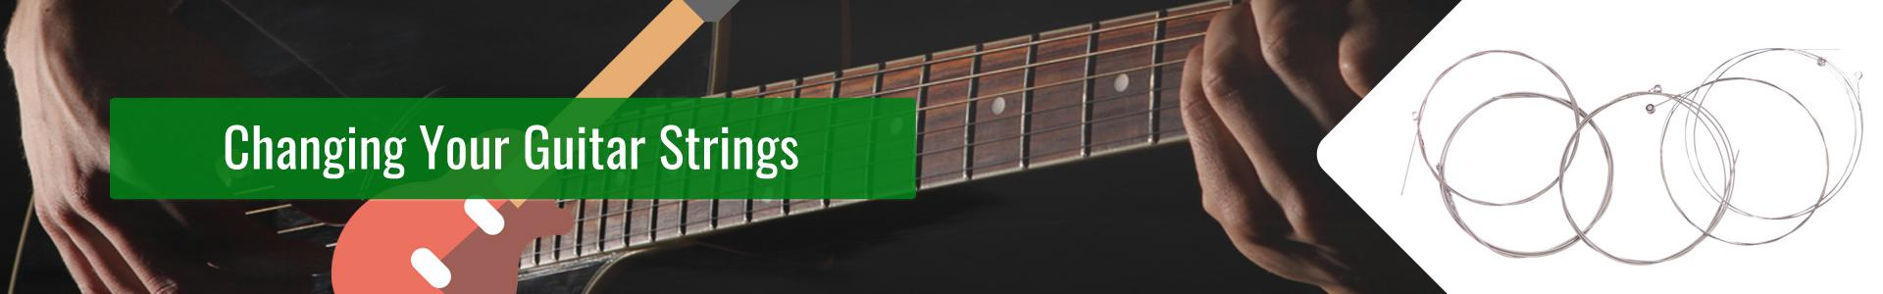

Conforme declarado na seção anterior, as cordas precisam ser alteradas regularmente para evitar danos e preservar o som. Mas como alguém muda essas cordas? E quando devemos mudá-los?

Quando você muda as cordas, depende da frequência com que você toca seu violão. Quanto mais tempo gasto no violão está relacionado à frequência com que você deve mudar as cordas. O que a maioria dos profissionais costuma fazer é mudar suas cordas antes de cada show. Se você usar essa técnica, lembre-se de que as cordas precisam ser quebradas corretamente.

De qualquer forma, aqui está como você altera suas strings:

Primeiro, remova as cordas antigas, desafinando as cabeças da máquina até que todas as cordas do cabeçote estejam soltas o suficiente, permitindo que você puxe cada cordão do cabeçote. Você também pode cortá-los com um alicate, mas verifique se estão soltos. Agora não queremos nenhum acidente.

Em seguida, temos o processo de instalação. Como você faz isso depende do tipo de guitarra que você possui. No entanto, as cordas geralmente são mantidas no lugar por acessórios atrás ou na ponte em uma extremidade e girando a cabeça da máquina no cabeçote na outra.

Embora seja recomendável que você use novas cordas, alguns guitarristas usam uma técnica especial para reviver as cordas de aço usadas. Eles os fervem.

Isso é feito por cerca de 10 a 15 minutos e ajuda na remoção do excesso de sujeira, fornecendo uma correção temporária.

Nas guitarras elétricas, as cordas são substituídas pegando a ponta da corda de aço sem a ponta da bola e enfiando-a no suporte da ponte. A corda deve ser puxada até que a extremidade da bola impeça que ela vá mais longe. As cordas são presas na cabeça da máquina. O cabrestante ao qual a corda está presa se destaca verticalmente do cabeçote e as cordas são passadas através do orifício na lateral do cabrestante.

A extremidade é passada em volta e embaixo e presa no lugar quando a cabeça da máquina é apertada. Alguns capstans têm slots verticais em vez de orifícios. Para usá-los, corte o barbante no comprimento e insira na ponta do captan. Depois dobre a corda para um lado e depois enrole-a. Em seguida, gire lentamente a cabeça da máquina para cada fio, aumentando a tensão até que o fio fique adequadamente apertado.

É importante notar que, depois de colocar cordas em qualquer guitarra, elas precisam ser esticadas. Quando você afinar a guitarra pela primeira vez, puxe as cordas do braço da guitarra e solte-a. Se o tom diminuir, sintonize e repita até que todas as cordas fiquem afinadas.

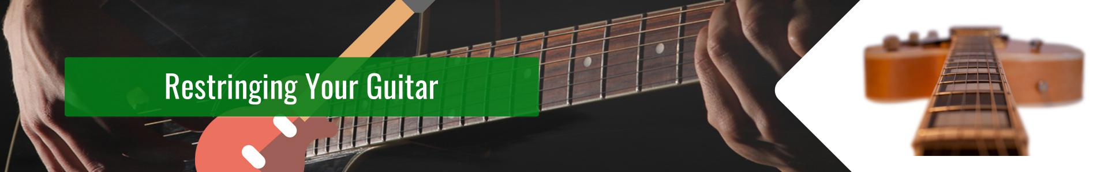

Como restringir uma guitarra elétrica

Para um iniciante, isso pode ser um pouco difícil, mas ficará mais fácil com o tempo.

Para restringir a guitarra elétrica, é necessário um novo conjunto de cordas, obviamente, um enrolador de cordas (recomendado), um par de alicates e um afinador de violão (recomendado).

Deve-se reservar pelo menos uma hora para concluir o processo.

Dica: NÃO REMOVA TODAS AS SEIS CORDAS DE UMA VEZ

Por quê? Bem, algumas guitarras dependem da tensão das cordas e podem desmoronar.

De qualquer forma, vamos ao trabalho.

Se a sua guitarra possui um sistema de tremolo de porca de trava (barra whammy), você terá que desbloqueá-la. Funciona melhor se você remover os grampos completamente e trabalhar com apenas a porca até que o processo de restrição seja concluído e as cordas sejam esticadas e ajustadas. Em seguida, substitua os grampos de travamento e ajuste-os com os afinadores da ponte de tremolo.

Use o enrolador de cordas e afrouxe a corda até que haja folga suficiente para que você possa desenrolar a corda do poste manualmente.

Use seus alicates para cortar a extremidade enrolada da corda e descartar. Faça isso para minimizar a chance de arranhar o acabamento do seu violão. Empurre / puxe a corda de volta pela ponte lentamente, certificando-se de que ela não arraste pelo corpo. Você não quer restringir sua guitarra para resultar em retoque de sua guitarra!

Em seguida, desembrulhe a nova sequência apropriada. Insira-o através da ponte do violão, sobre a sela, no pescoço, sobre a porca e no orifício no posto de afinação. Mais uma vez, verifique se o final da corda não se arrasta pelo corpo da guitarra.

Comece a girar o afinador manualmente, certificando-se de que a corda se enrole na parte superior do poste de afinação. Idealmente, você deseja ter de três a quatro tiras de cordas ao redor do sintonizador, mas isso não é motivo de estresse. Gire o afinador até que a folga se solte e a corda esteja devidamente encaixada na porca e sobre a sela da ponte.

Em seguida, prenda o excesso de corda próximo ao sintonizador e use o enrolador de corda para elevar a corda. Use seu sintonizador digital e sintonize para afinar.

Em seguida, pegue a corda com a mão palheta no meio do caminho entre a ponte e a porca e puxe-a levemente para longe do braço da guitarra. Não puxe com muita força, mas com força suficiente para puxar o trecho para fora da corda e apertá-lo ao redor do post do afinador.

Sintonize para afinar e repita o processo de alongamento até que a corda fique afinada.

Agora repita todo o processo para as cinco seqüências restantes. Saiba que o tom das novas cordas pode variar à medida que você trabalha nas cordas restantes.

Isto é especialmente verdade com uma ponte flutuante do tipo Floyd Rose ou similar. Quando você tiver substituído e esticado a última corda, verifique se as seis cordas ainda estão afinadas. Se você possui um sistema de tremolo de trava, substitua os grampos da porca de trava, aperte e use os afinadores finos da ponte para obter a afinação correta.

O passo final é o melhor; sente-se, ligue o amplificador e divirta-se. Certifique-se de tocar algo com muitas notas dobradas e certifique-se de que o alongamento seja todo tocado.

Como restringir uma guitarra clássica

Assim como na guitarra elétrica, ao alterar as cordas de uma guitarra clássica, é melhor alterá-las uma por vez. Não é bom ter uma liberação repentina de tensão e aplicá-la com força novamente mais tarde.

Também é importante nunca afinar a corda mais de um tom acima do tom normal e lembrar que as guitarras clássicas não usam cordas de aço.

Para encordoar o violão:

Primeiro, desenrole a corda antiga até que ela fique bastante flexível, depois a desenrosque do cabrestante, desamarre-a da ponte e descarte-a.

Comece a amarrar a guitarra deslizando a corda pelo orifício correspondente na ponte a partir da extremidade do orifício de som. Deixe aproximadamente 1,5 cm da corda saindo da parte de trás da ponte. Puxe o comprimento extra da corda em direção ao orifício de som e passe-o pela corda onde entrou originalmente na ponte. Passe a corda por cima e por cima de si mesma no topo da ponte duas vezes. Isso forma uma figura 8. Puxe a corda firmemente para longe do orifício de som e prenda-a na presilha de afinação.

Passe a corda na cabeça do pino e gire-o em torno de si antes de apertar o pino.

Continue a restringir as outras seqüências uma a uma usando o método acima.

Depois que todas as seqüências de caracteres forem desmembradas, comece a ajustá-las iniciando com a primeira sequência de agudos E. Use o diapasão para obter a nota A no 5º traste. Você pode ajustar as outras cordas a partir disso.

Existe outra maneira de proteger a corda na ponte.

Isso é chamado de método da letra D ou "método D", para abreviar.

Isso geralmente é usado apenas para as quarta, quinta e sexta seqüências e é feito da seguinte maneira:

Comece como faria com a figura 8 passando a corda pela ponte no orifício do som e deixando 1 polegada de fora e depois traga o comprimento extra da corda de volta e faça um loop em torno de si mesma e depois embaixo e sobre ela UMA VEZ na parte de trás da ponte formando a letra D.

Supostamente, a figura 8 é melhor, pois tem mais poder de retenção.

Algumas coisas a serem observadas durante as cordas e as afinações são que as cordas de nylon, especialmente as agudas, são muito elásticas.

No primeiro dia, eles parecem nunca estar em sintonia, mas estabilizarão no dia seguinte.

Não estique as cordas ao fazer a corda, pois isso as fará desenvolver áreas finas. Cordas irregulares não tocam em sintonia. A maioria dos problemas de entonação ocorre devido a cordas irregulares, portanto experimente encontrar a que soa melhor.

Lembre-se de tomar o seu tempo quando for amarrar uma guitarra pela primeira vez.

Tome cuidado para aprender o método correto. Haverá menos problemas de derrapagem e quebra ou afinação se você aprender a maneira correta de refazer o seu violão.

Quando você coloca as cordas pela primeira vez, toque todos os semitons, traste a traste, ao longo do comprimento da corda e depois ajuste novamente o violão. Isso permitirá que as cordas se estiquem mais rapidamente, se acomodem e se sintonizem.

Existem muitas cordas de guitarra clássica no mercado. Vale a pena experimentar até encontrar o que funciona melhor para você e seu estilo de jogo.

Restringir uma guitarra pode ser um pouco assustador no começo. Aborde a tarefa lentamente e reserve um tempo para aprender os métodos corretos. Antes que você perceba, torna-se uma brisa!

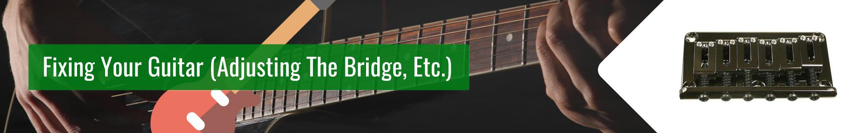

Os quatro ajustes a seguir podem ser feitos em todos os tipos de guitarras para corrigi-los em vários cenários diferentes. Esses ajustes irão consertar todas as guitarras e torná-las tocáveis ​​até certo ponto. Os ajustes são a quantidade de alívio no pescoço usando uma treliça ajustável, a altura do cordão na sela, a altura do cordão na porca e a entonação.

Esses ajustes devem ser feitos pelo menos uma vez em cada guitarra.

A maioria dos fabricantes não leva tempo para fazer esses ajustes corretamente. Um fabricante faz esses ajustes apenas para o jogador médio, mas não para o jogador individual. Portanto, é importante fazer essas alterações para se adequar ao seu estilo.

Como você ajusta a quantidade do arco do pescoço?

Bem, deveria ser bastante simples.

Cada barra de treliça ajustável compartilha os mesmos princípios de operação. Cada haste de treliça tem uma porca rosqueada apertada em uma haste de metal rosqueada. A tensão na haste altera a curvatura do pescoço na qual a haste está embutida. Para ajustar a haste, você precisa apertar ou afrouxar a porca na haste. Quando você aperta a porca, a tensão aumenta a tensão na haste, bem como a quantidade em que a haste neutraliza a tração das cordas. Isso deve reduzir o arco no pescoço.

No que diz respeito ao ajuste da altura do selim, você pode fazer isso antes ou depois de ajustar a altura do cordão na porca. Você deve começar medindo a distância entre o topo da décima segunda casa e a parte inferior da sexta corda. Idealmente, você deve fazer isso quando as cordas da guitarra estiverem com força total. Você deve medir colocando uma régua de 15 cm, na borda, adjacente e paralela à corda.

A régua é apoiada em uma extremidade do décimo segundo traste e ao longo de seu comprimento por trastes adjacentes: onze, dez, nove etc. Você também pode usar outros métodos para medir da parte superior da décima segunda à parte inferior da corda.

Outra coisa que você pode precisar corrigir ou ajustar é a altura da corda. Você pode começar usando a geometria elementar básica. Você descobrirá que a mudança na altura da corda no décimo segundo traste precisa ser aproximadamente o dobro da mudança na sela.

Por exemplo, se uma altura de corda no décimo segundo traste for 4/32 "e a medida desejada for 3/32", a mudança na altura terá que ser reduzida em 1/32 "no décimo segundo traste, então é cerca de 2/32 "

Depois de fazer as medições, você deve calcular a quantidade que cada corda precisa ser abaixada na sela. Você deve fazer ajustes, a sela deve projetar pelo menos 1/16 "a partir do topo da ponte. Isso deve ajudá-lo a garantir que as cordas exerçam uma força descendente suficiente na sela para impedir que as cordas vibrem de um lado para o outro na superfície superior da sela. Se você não conseguir manter essa projeção de 1/16 ", será necessário redefinir ou raspar a ponte. Isso deve ser feito por um reparador profissional ou um amador qualificado.

O último ajuste que você deve fazer é a altura da corda na porca.

As ferramentas necessárias são uma régua curta (régua), um conjunto padrão de medidores de lâminas, um conjunto de limas de porcas calibradas, uma serra X-acto e uma lima de agulha com gotas de lágrima.

Você deve começar medindo a altura do primeiro traste. Você mede o primeiro traste, colocando uma régua de ré na parte superior dos dois primeiros trastes, para que ela se estenda sobre o primeiro e o segundo trastes. Os indicadores de lâminas devem ser colocados entre o braço e a borda reta até preencher o espaço entre o braço e a borda reta.

Quando ela não se ajusta à medida necessária para uma certa altura da corda na porca, você deve ajustá-la adequadamente até que se encaixe.



Uma guitarra é um instrumento e, como todos os outros instrumentos, deve ser tratada com cuidado e você deve desenvolver um regimento para cuidar do instrumento.

As seqüências de caracteres devem ser alteradas regularmente e depois tonificadas (ajustadas) corretamente para permitir que tudo funcione efetivamente.

É necessário fazer ajustes para permitir o uso eficiente do violão.

Às vezes, tudo o que uma guitarra precisa é de um pequeno TLC para recuperá-la e prepará-la para tocar.

Com todas as informações que você acabou de aprender, você não terá problemas em cuidar muito bem do seu violão e das cordas.

Além disso, você poderá fazer os ajustes necessários no seu instrumento para melhor atendê-lo às suas necessidades e ao seu estilo de tocar.

Para finalizar, cuide das cordas e do violão como um todo e toque!

